

BULLETIN D’INSCRIPTION
CARTE GOLFY 2026

Nom de la Section : GOLF’N CO N° section Golfy : C153

Carte Golfy Indigo (67 euros) Carte Golfy Platine (100 euros)
Tarifs en vigueur applicable au 1er janvier 2026, carte nominative, valable un an de date à date, Pas de GF inclus sur ces tarifs.

Création Renouvellement
Mme Mr
Nom : ........................................................ Prénom : ……….....................................

Adresse : ................................................................................................................

CP : ...................... Ville/Pays : ...............................................................................

Date de naissance : ___ /___ /___ Téléphone : ……................................................

Mail (obligatoire) : ………............................................................................................

N° Licence FFG (obligatoire) : ……………………………………………

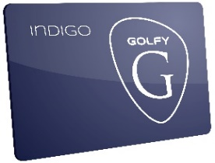
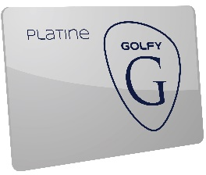

Bulletin à retourner à Virginie Aguilhon : entreprises@golfy.fr

Règlement par :
Carte Bancaire (contacter Virginie AGUILHON au 04 67 91 25 48)
Chèque (à l’ordre de Golfy) : GOLFY CLUB RESEAU – Domaine de Massane – 34670 BAILLARGUES
Règlement par ma section, facturation mensuelle (selon accords)

